Опросный лист. Подбор насосных установок Бустер ВатТ для водяного пожаротушения
Контактные данные менеджера | ____________________________________
Менеджер / отдел «Водной техники» * | ____________________________________
Желаемые сроки изготовления * | __________________
Контактные данные заказчика
Организация * | ____________________________________
Фамилия, имя, отчество * | ____________________________________
Email * | ____________________________________
Контактный телефон * | __________________
Город * | __________________
Основные данные
Название и расположение объекта: | ____________________________________
Система  Установки для тушения пожаров имеют поворотные дисковые затворы на коллекторах, которые разделяют рабочий и резервный запасы, а также резервные реле.  Установки для тушения пожаров имеют две линии подвода / отвода воды, и могут дополнительно подключаться к водопитателю.  Ручное принудительное (аварийное) управление входит в комплект по-умолчанию. | - дренчерная (пуск системы по сигналу от клапана или внешнего устройства)  - гидрантная (пуск системы с пульта или диспетчерской)  Гидрантная система пожаротушения подразделяется на «наружное пожаротушение» и «систему пожарных кранов» (внутреннее пожаротушение).  - спринклерная (пуск системы по падению давления)  - без жокея  Функцию насоса подпитки выполняет один из основных насосов, при небольших расходах или наличии ЧРП.  - с жокей-насосом подпитки  Отдельный насос с производительностью 3-5% от основного насоса, и напором на 5-10 м выше основного. Управление жокей-насосом осуществляется посредством шкафа управления, который обеспечивает режимы работы: «Ручной» - «Автоматический» - «Блокировка»; контроль и индикацию наличия фаз; выдачу информации о состоянии устройств на пост охраны.  - с управлением дренажным насосом  мощность дренажного насоса _____ кВт  - поплавок встроен в насос  - поплавок подключается к шкафу
Гидравлические данные системы
Расход системы | ______ м³/ч | или в ______ л/сек.
Существующий напор на входе в установку (подпор), м.в.ст. | ______
Требуемый напор на выходе из установки (без учета подпора), м.в.ст. | ______
Необходимое давление в системе, бар | Минимум _____ | Максимум _____
Забор воды из водоема или резервуара | Нmin, м.вод.ст. ________ Hmax, м.вод.ст. _________
  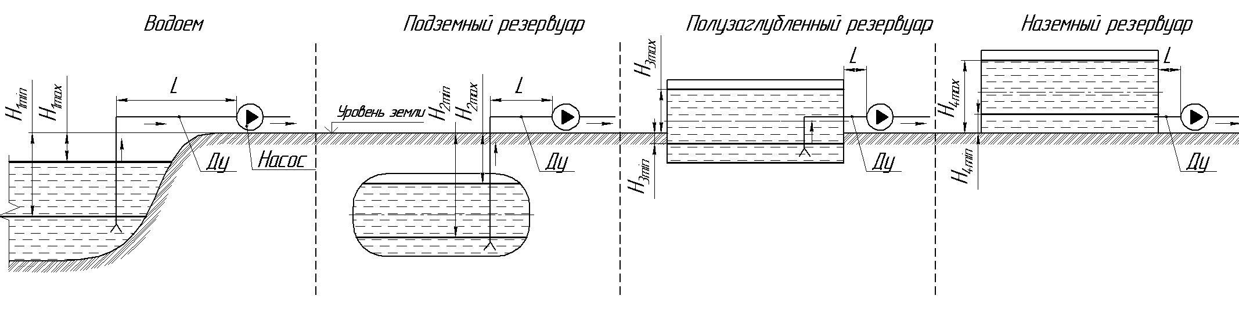

Способ управления  Внимание! Ручное принудительное (аварийное) управление входит в комплект по-умолчанию. | - релейное с контроллером  - прямой пуск (до мощности 7,5 кВт включительно)  - плавный пуск через УПП (от 7,5 кВт и выше)
Дополнительные опции
Задвижки / Затворы
Задвижки ручные | - Да |  |  | - Число задвижек ______  - Число задвижек с концевиками ______
Задвижки с электроприводом | - Да |  |  | - Число задвижек с электроприводом ______
Задвижки с электроприводом | - Марка и тип применяемых задвижек с э/приводом______________________  - Напряжение питания задвижки ________________________  - Ток питания задвижки ________________________
Спец. исполнение | - ввод питания без АВР  - ввод питания с АВР  - два ввода питания с АВР  - уличное исполнение шкафа управления (УХЛ1, УХЛ2) ________ (указать)  - разный диаметр вход/выход коллекторов __________________ (указать)
Панель HMI (сенсорная панель) | - Да |  | - Нет
Индикация
Индикация уровня жидкости в емкости (резервуаре) на панели оператора | - Гидростатический датчик на глубину _____ м  - Поплавковые выключатели ______ шт.  - Другие датчики __________________ (указать)
Индикация параметров питающей сети | - Индикация напряжения и силы тока  - Индикация обрыва фаз, перекоса фаз  - Другое __________________ (указать) |  |  |  |  |  |  | Внимание! Защита 3-фазных двигателей включена в стоимость шкафа по-умолчанию, но индикация ошибок сети – по запросу.
Диагностика ошибок | - ошибка по питающей сети (с указанием ошибки)  - ошибки по контролю обрыва линий  - ошибки по датчикам  - ошибки связи ЦДП (центр. дисп. пункта)  - другие ____________________________________________________________
Контроль
Контроль цепей на обрыв и КЗ с индикацией (до 4-х цепей) | - Перечень контролируемых цепей:  ______________________________________________________________________
Передача данных (дополнительно) | - Profibus | Modbus |  |  | - Ethernet |  | Радиоканал |  | - другое
 |  | - RTU  - TCP |  |  |  |  | - GSM  - Радиомодем  - Wi-Fi
Удаленность передачи данных, м | ______
Дополнительные дискретные или аналоговые входы | - Количество дискретных _______  Для чего _______________________ |  |  |  |  | - Количество аналоговых ________  Для чего _______________________
Внимание! Компания «ВОДНАЯ ТЕХНИКА» не несёт ответственности за корректность исходных данных для подбора оборудования, указанных в опросном листе.
Отказ заказчика заполнить опросный лист означает его согласие со всеми техническими характеристиками, определяемыми условным обозначением, указанным в заявке в соответствие с каталогом компании, и отсутствие дополнительных требований, предъявляемых к изделию.

